Общественные контролеры ремонта дорог проверили, как идут работы на ул. Ястынская
17 красноярцев в этом году стали помощниками профессиональных сотрудников технического надзора. Общественный контроль ремонта дорог проходит в рамках федеральных проектов «Безопасные и качественные автомобильные дороги» и «Дорожная инспекция ОНФ». Каждый активист закреплён за определенными объектами ремонта.
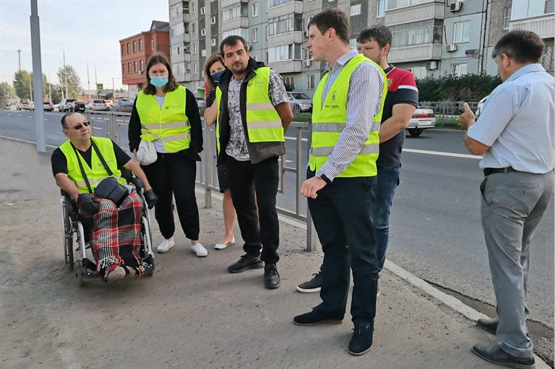
Группа общественников, которая курирует объекты левобережья, накануне собралась на ул. Ястынская вместе с МП «САТП» - предприятием, выполняющим ремонтные работы, представителями управления дорог, инфраструктуры и благоустройства, чтобы оценить промежуточные результаты ремонта.
Тротуары и пешеходный переход протестировал контролер-колясочник Александр Ткачев. Первые результаты активиста общественного контроля не порадовали.
«Без посторонней помощи воспользоваться переходом я пока не смогу, – отметил Александр Ткачев. – Пешеходный переход еще не доделан, а с другой стороны тротуара нет понижения».
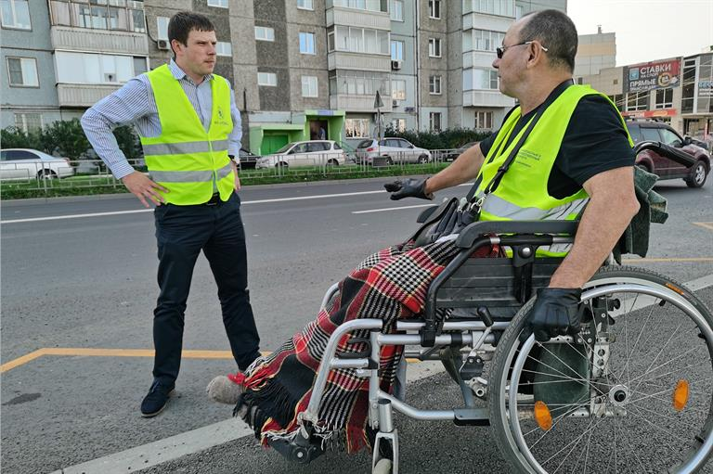
Подрядчик обещал устранить все замечания общественников в ближайшее время.
«Мы всегда прислушиваемся к мнению общественности, ни одно замечание или предложение не остается без внимания наших специалистов. Практика очных штабов позволяет выстроить живой конструктивный диалог с общественными контролерами и на месте решить многие вопросы с подрядной организацией. Сегодня мы услышали о тех проблемах, которые будут исправлены до конца сентября», – подчеркнул начальник отдела технического надзора Артемий Алкснис.​
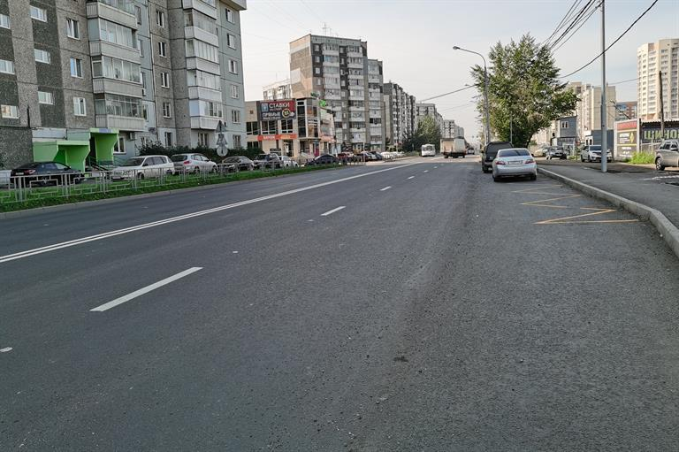​
Напомним, что участок улицы Ястынской от пр. Комсомольский до дома по адресу: ул. Ястынская, 18 ремонтируют в рамках федерального проекта «Безопасные и качественные автомобильные дороги». Ремонтные работы ведутся с 26 июня. За это время подрядчик заменил бортовой камень, заасфальтировал проезжую часть, обустроил остановочные карманы и пешеходные переходы. Также была нанесена дорожная разметка, установлены новые дорожные знаки и светофоры. В ближайшее время будут установлены остановочные павильоны, пешеходные ограждения и доделаны тротуары.

